Kućni poslovi
Web aplikacija za pronalaženje i ponude honorarnih poslova vezanih za pomoć u kući

Specifikacija zahteva

Verzija 1.0
Pregled izmena
Datum | Verzija | Opis | Autor
04.04.2020. | 1.0 | Inicijalna verzija | Petar, Malbaša, Filip

Sadržaj
1. Cilj dokumenta 4
2. Opseg dokumenta 4
3. Reference 4
4. Pregled slučajeva korišćenja 4
5. Profili korisnika 5
5.1 Posetilac Web aplikacije 5
5.2 Registrovani korisnik 5
5.3 Korisnik usluga 6
5.4 Pružalac usluga 6
6. Opis slučajeva korišćenja 6
6.1 Kreiranje naloga 6
6.2 Pregled početne stranice 7
6.3 Prijavljivanje na Web aplikaciju 8
6.4 Ažuriranje svog naloga 8
6.5 Slanje zahteva 9
6.6 Potvrda zahteva 9
6.7 Filtriranje zahteva 10
6.8 Ocenjivanje korisnika 10
6.9 Kreiranje oglasa 11
6.10 Ažuriranje oglasa 12
6.11 Brisanje oglasa 12
6.12 Prikaz prethodnih oglasa 13
6.13 Prikaz prethodnih saradnji 13
6.14 Pretraživanje pružalaca usluga 14
6.15 Pretraživanje oglasa 14
6.16 Filtriranje oglasa 15
7. Dodatni zahtevi 15
7.1 Funkcionalnost 15
7.2 Upotrebivost 15
7.3 Pouzdanost 15
7.4 Performanse 15
7.5 Podrška i održavanje 16
7.6 Ograničenja 16

Specifikacija zahteva

Cilj dokumenta
Cilj ovog dokumenta je specifikacija zahteva u pogledu detaljnog opisa slučajeva korišćenja Web aplikacije Kućni poslovi.

Opseg dokumenta
Dokument se odnosi na Web aplikaciju Kućni poslovi koja će biti razvijena od strane NWTeam-a. Namena sistema je efikasno brzo i lako povezivanje pružalaca i korisnika usluga u oblasti pomoći u kući.

Reference
Spisak korišćene literature:
- Kućni poslovi – Predlog projekta, NWTeam-Kućni poslovi-01, V1.0, 2020, NWTeam.
- Kućni poslovi – Vizija sistema, NWTeam-Kućni poslovi-02, V1.0, 2020, NWTeam
- Kućni poslovi – Raspored aktivnosti, NWTeam_03_Raspored_aktivnosti, V1.0, 2020, NWTeam
- Kućni poslovi – Plan realizacije projekta, NWTeam_03_Plan_realizacije_projekta-03, V1.0, 2020, NWTeam

Pregled slučajeva korišćenja
Osnovni UML dijagram koji prikazuje korisnike i slučajeve korišćenja Web aplikacije Kućni poslovi prikazan je na sledećoj slici:
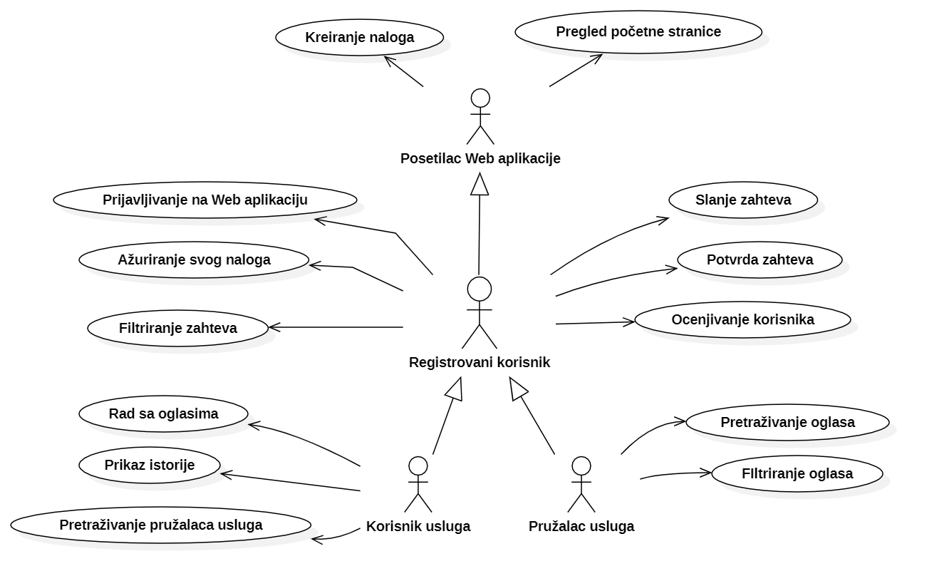
Slučajevi korišćenja rad sa oglasima i prikaz istorije obuhvataju složenije radnje koje se mogu razložiti dalje razložiti na pojedinačne slučajeve korišćenja.
Detaljni UML dijagram za slučaj korišćenja rad sa oglasima je prikazan na sledećoj slici:
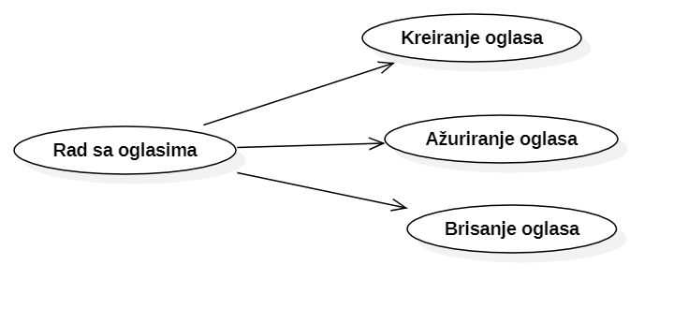
Detaljni UML dijagram za slučaj korišćenja prikaz istorije je prikazan na sledećoj slici:
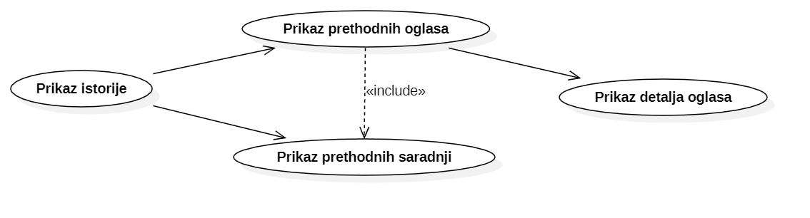

Profili korisnika
Identifikovani su sledeći profili korisnika Web aplikacije Kućni poslovi:

Posetilac Web aplikacije
Posetilac Web aplikacije je osnovni profil korisnika koji sa najmanjim skupom funkcionalnosti na raspolaganju. Korisnici ovog tipa pristupaju aplikaciji u cilju pregleda informacija koje su na njemu prezentovane. Pristup aplikaciji u ulozi posetioca je slobodan, tj. ne zahteva prethodno prijavljivanje na aplikaciju. Ima funkcionalnost kreiranja sopstvenog naloga.

Registrovani korisnik
Registrovani korisnik je profil korisnika koji obuhvata sve vrste korisnika ove aplikacije. Veza generalizacije između registrovanog korisnika i druga dva korisnika (pružalac usluga i korisnik usluga) je uvedena da ukaže na mogućnost pristupa svim osnovnim funkcionalnostima aplikacije vezanim za pregled informacija o zahtevima. Da bi registrovani korisnik mogao da ažurira podatke o sebi koje je objavio potrebno je prethodno prijavljivanje korisnika, a da bi ocenio korisnika potrebno je prethodno obavljena usluga.

Korisnik usluga
Korisnik usluga je zadužen za upravljanje oglasima. Shodno vezi generalizacije, korisnik usluga ima pristup svim funkcionalnostima definisanim za registrovanog korisnika,a posredno i posetioca aplikacije. Specifična zaduženja za korisnika usluge su kreiranje oglasa i objavljivanje, ažuriranje ako je potrebno i brisanje. Takođe ima funkcionalnost prikaza svoje istorije oglasa.

Pružalac usluga
Pružalac usluga je korisnik zadužen za pretragu oglasa. Kao i u slučaju korisnika usluga, pružalac usluga ima pristup svim funkcionalnostima definisanim za registrovanog korisnika i posetioca aplikacije. Dodatno zaduženje je konkretna pretraga oglasa i funkcionalnost filtriranja istih.

Opis slučajeva korišćenja

Kreiranje naloga
Kratak opis:
Kreiranje naloga korisnika radi korišćenja Web aplikacije.
Akteri:
Posetilac Web aplikacije, Registrovani korisnik, Korisnik usluga, Pružalac usluga.
Preduslovi:
Korisnik nije trenutno registrovan.
Osnovni tok:
- Korisnik bira opciju za registrovanje sa bilo koje stranice.
- Prikazuje se forma za registrovanje.
- Korisnik bira za kakvu vrstu naloga želi da se registruje ( korisnik usluga ili pružalac usluga).
- U zavisnosti od izabrane opcije generiše se forma sa određenim informacijama koje korisnik mora popuniti.
- Uneti podaci se proveravaju [izuzetak: izostavljene neophodne informacije].
- Generiše se ID korisnika i njeogvi podaci se smeštaju u bazi podataka.
Izuzetci:
[Morate popuniti polja sa *] Prikazuje se obaveštenje na formi za registrovanje.
Posledice:
Korisnik je registrovan.
Dijagram sekvence:
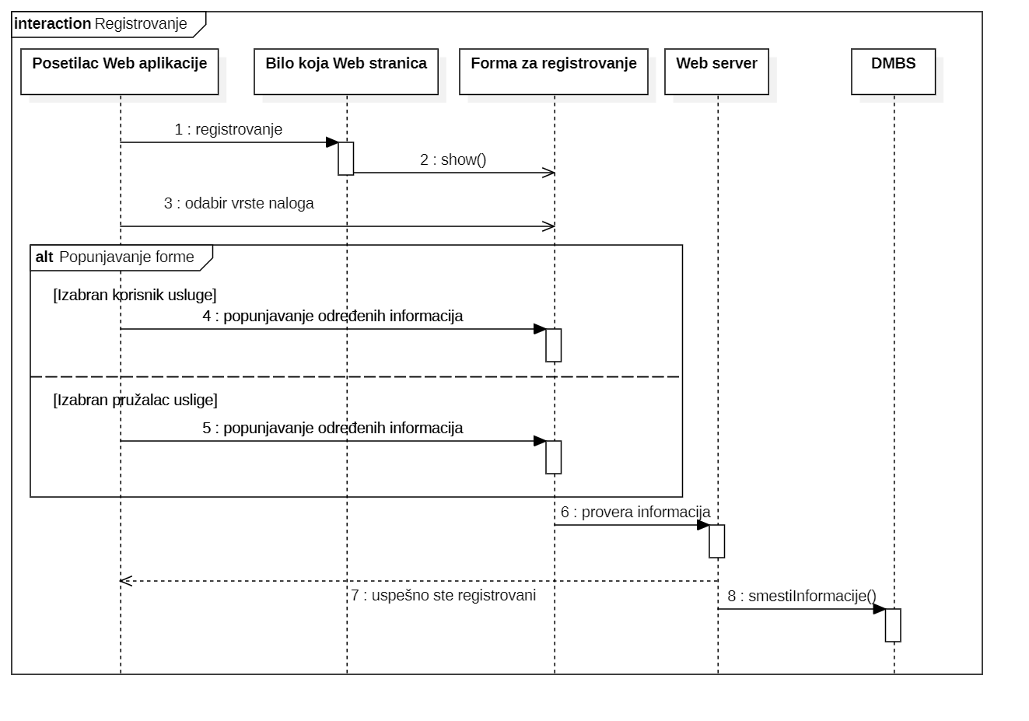

Pregled početne stranice
Kratak opis:
Prikaz glavne stranice sa osnovnim podacima o aplikaciji.
Akteri:
Posetilac Web aplikacije, Registrovani korisnik, Korisnik usluga, Pružalac usluga.
Preduslovi:
Nema.
Osnovni tok:
- Korisnik otvara Web stranicu.
- Prikazuje se osnovna stranica.
Izuzetci:
Nema.
Posledice:
Tekuća stranica je osnovna stranica aplikacije.

Prijavljivanje na Web aplikaciju
Kratak opis:
Prijavljivanje korisnika na aplikaciju u cilju pristupa specifičnim funkcijama koje zahtevaju autorizaciju.
Akteri:
Registrovani korisnik, Korisnik usluga, Pružalac usluga.
Preduslovi:
Korisnik mora biti registrovan.
Osnovni tok:
- Korisnik bira opciju za prijavljivanje.
- Prikazuje se forma za prijavljivanje.
- Korisnik unosi korisničko ime i lozinku, te nakon toga aktivira komandu Prijavi se.
- Uneti podaci se proveravaju [izuzetak: pogrešno korisničko ime i/ili lozinka].
- Generiše se jedinstveni identifikator sesije (SID).
- Osvežava se polazna stranica sa SID-om kao parametrom.
Izuzetci:
[Pogrešno korisničko ime i/ili lozinka] Prikazuje se obaveštenje na formi za prijavljivanje.
Posledice:
Korisnik je prijavljen na aplikaciju i ima pristup specifičnim opcijama u skladu sa svojim korisničkim nalogom.

Ažuriranje svog naloga
Kratak opis:
Ažuriranje podataka o sebi od strane prijavljenog korisnika.
Akteri:
Registrovani korisnik, Korisnik usluga, Pružalac usluga.
Preduslovi:
Korisnik je prijavljen na aplikaciju.
Osnovni tok:
- Korisnik bira opciju za prikaz svog naloga.
- Prikazuje se stranica sa detaljnim informacijama o korisniku.
- Korisnik bira opciju Ažuriraj podatke.
- Prikazuje se popunjena forma sa podacima o korisniku.
- Korisnik menja željene podatke iz forme i bira opciju Sačuvaj.
- Vrši se provera podataka [izuzetak: podaci o korisniku nisu validni]
- Vrši se ažuriranje podataka u bazi podataka.
- Osvežava se stranica o nalogu korisnika.
Izuzetci:
[Podaci nisu validni] Prikazuje se obaveštenje na formi sa podacima o korisniku.
Posledice:
Podaci o korisniku su izmenjeni.

Slanje zahteva
Kratak opis:
Korisnik šalje zahtev drugom korisniku u vezi konkretne usluge.
Akteri:
Registrovani korisnik, Korisnik usluga, Pružalac usluga.
Preduslovi:
Ako je korisnik koji šalje zahtev korisnik usluge mora imati barem jedan aktivan oglas.
Osnovni tok:
- Korisnik se nalazi na glavnoj strani nakon prijavljivanja.
- Nalazi odgovarajućeg korisnika kome šalje zahtev.
- Otvara njegov profil.
- Bira opciju pošalji zahtev.
- Otvara se lista aktivnih oglasa.
- Korisnik bira oglase za koje želi da pošalje zahtev.
- Bira opciju Pošalji zahtev.
Izuzetci:
Nema.
Posledice:
Stiže zahtev izabranom korisniku za određeni oglas.

Potvrda zahteva
Kratak opis:
Potvrda aktivnih zahteva.
Akteri:
Registrovani korisnik, Korisnik usluga, Pružalac usluga.
Preduslovi:
Mora postojati aktivni zahtev upućen korisniku.
Osnovni tok:
- Korisnik dobija zahtev za određeni oglas.
- Korisnik otvara zahtev.
- Otvara se stranica sa detaljinm informacijama o oglasu.
- Na osnovu informacija korisnik bira opciju Potvrdi zahtev ili Odbij zahtev.
Izuzetci:
Nema.
Posledice:
Ako je zahtev prihvaćen stiže obaveštenje korisniku koji ga je poslao i oglas nije više aktivan ili ako je zahtev odbijen korisniku koji je poslao zahtev stiže samo obaveštenje da je odbijen.

Filtriranje zahteva
Kratak opis:
Prikaz svih primljenih i poslatih zahteva i mogućnost filitriranja.
Akteri:
Registrovani korisnik, Korisnik usluga, Pružalac usluga.
Preduslovi:
Mora da postoje primljeni ili poslati zahtevi.
Osnovni tok:
- Korisnik bira opciju Moji zahtevi.
- Otvara se stranica sa svim zahtevima korisnika.
- Odabirom raznih opcija zahtevi se sortiraju i filtriraju.
Izuzetci:
Nema.
Posledice:
Detaljan pregled zahteva korisnika.

Ocenjivanje korisnika
Kratak opis:
Ocenjivanje korisnika nakon izvršene ili pružane usluge.
Akteri:
Registrovani korisnik, Korisnik usluga, Pružalac usluga.
Preduslovi:
Korisnik koji ocenjuje drugog korisnika mora da ima prethodnu interakciju sa tim korisnikom.
Osnovni tok:
- Korisnik nalazi profil korisnika kog želi da oceni na glavnoj strani.
- Otvara se strana sa detaljnim informacijama o tom korisniku.
- Bira opciju Oceni.
- Otvara se lista oglasa koji je korisnik imao sa drugim korisnikom.
- Bira se određeni oglas za koji korisnik želi da napiše recenziju i da ocenu.
- Otvara se opolje gde korisnik može da naipiše svoja iskustva i da da ocenu. [izuzetak: provera recenzije i ocene korisnika]
- Bira opciju Sačuvaj.
- Osvežava se stranica korisnika sa novom prosečnom ocenom.
Izuzetci:
[Podaci nisu validni] Prikazuje se obaveštenje na formi sa podacima o korisniku.
Posledice:
Korisnik je dao ocenu na osnovu koje se računa prosečna ocena određenog korisnika.
Sekvencijalni dijagram:
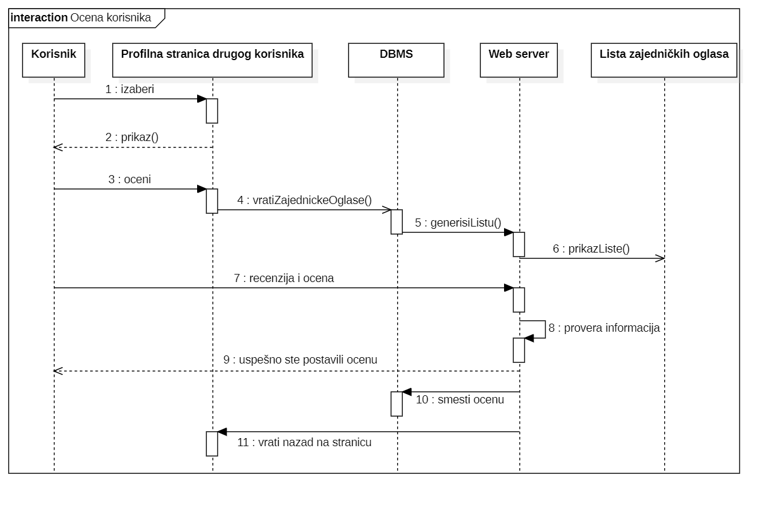

Kreiranje oglasa
Kratak opis:
Kreiranje novog oglasa radi dobijanja usluge.
Akteri:
Korisnik usluga
Preduslovi:
Korisnik ima nalog korisnika usluga i prijavljen je.
Osnovni tok:
- Na glavnoj strani nakon prijavljivanja korisnik bira opciju Novi oglas.
- Otvara se forma koju korisnik popunjava sa detaljnim informacijama o oglasu.
- Korisnik bira opciju Objavi [izuzetak: proveravaju se unete informacije]
- Oglas se čuva u bazi podataka i dobija status aktivan.
- Korisnik se vraća na stranicu o njegovim oglasim gde stoji upravo objavljen oglas.
Izuzetci:
[Podaci nisu validni] Prikazuje se poruka korisniku ako postoji greška.
Posledice:
Objavljen novi oglas.

Ažuriranje oglasa
Kratak opis:
Promena informacija na trenutno aktivnom oglasu.
Akteri:
Korisnik usluga
Preduslovi:
Korisnik je prijavljen i ima aktivan oglas.
Osnovni tok:
- Korisnik bira na svojoj profilnoj stranici opciju Moji oglasi.
- Nalazi željeni aktivan oglas.
- Bira opciju Ažuriraj.
- Otvara se popunjena forma sa informacijama oglasa.
- Korisnik menja željene informacije.
- Bira opciju Sačuvaj. [izuzetak: proveravaju se unete informacije]
- Oglas se ažurira i izmena se čuva u bazi podataka.
- Korisnik se vraća na stranicu svojih oglasa sa izmenjenim podacima.
Izuzetci:
[Podaci nisu validni] Prikazuje se poruka korisniku ako postoji greška.
Posledice:
Korisnik je uspešno izmenio podatke o svom aktivnom oglasu.

Brisanje oglasa
Kratak opis:
Brisanje oglasa iz istorije oglasa.
Akteri:
Korisnik usluga
Preduslovi:
Korisnik ima neaktivan oglas u svojoj istoriji oglasa
Osnovni tok:
- Korisnik otvara svoju istoriju oglasa klikom na Moji oglasi sa svoje profilne stranice.
- Otvara se stranica sa svim prethodnim oglasima koji su sada neaktivni.
- Odabirom opcije Obrisati korisnik briše oglas.
Izuzetci:
Nema.
Posledice:
Obrisan oglas iz korisnikove istorije.

Prikaz prethodnih oglasa
Kratak opis:
Prikaz kompletne istorije korisnikovih oglasa
Akteri:
Korisnik usluga
Preduslovi:
Korisnik ima neaktivne oglase za prikazivanje
Osnovni tok:
- Korisnik odlazi na svoju profilnu stranicu.
- Odabirom opcije Moji oglasi se otvara stranica sa svim neatkivnim oglasima.
- Odabirom nekog oglasa se prikazuju detaljne informacije o tom oglasu i takođe se prikazuje korisnik koji je učestvovao na izvršenju oglasa.
Izuzetci:
Nema.
Posledice:
Prikaz istorije oglasa i informacija o oglasu.

Prikaz prethodnih saradnji
Kratak opis:
Prikaz istorije korisnika sa kojima je korisnik sarađivao.
Akteri:
Korisnik usluga
Preduslovi:
Korisnik je imao prethodne saradnje
Osnovni tok:
- Korisnik sa svoje profilne stranice bira opciju Prethodne saradnje
- Otvara se stranica sa listom korisnika
- Odabirom korisnika sa te strane se otvara profilna stranica tog korisnika
Izuzetci:
Nema.
Posledice:
Prikaz istorije korisnika.

Pretraživanje pružalaca usluga
Kratak opis:
Pretraživanje pružalaca usluga radi slanja zahteva
Akteri:
Korisnik usluga
Preduslovi:
Korisnik je prijavljen.
Osnovni tok:
- Nakon prijavljivanja korisniku se otvara lista korisnika sa kojima bi mogao da sarađuje
- Postoji mogućnost filtriranja tih korisnika po različitima kategorijama.
- Odabirom nekog korisnika se otvara njegova profilna stranica sa svim detaljnim informacijama o tom korisniku.
Izuzetci:
Nema.
Posledice:
Prikaz korisnika i detaljnih informacija o njima.

Pretraživanje oglasa
Kratak opis:
Pretraživanje oglasa i informacija o njima.
Akteri:
Pružalac usluga
Preduslovi:
Korisnik je prijavljen.
Osnovni tok:
- Nakon prijavljivanja korisniku se prikazuje stranica sa svim oglasima po određenim kriterijumima koji odgovaraju tom korisniku
- Odabirom nekog oglasa otvara se strana sa detaljnim informacijama o tom oglasu.
Izuzetci:
Nema.
Posledice:
Prikaz oglasa po određenim kriterijumima i detaljne infomrmacije o njima.

Filtriranje oglasa
Kratak opis:
Filtriranje oglasa po kritrijumima
Akteri:
Pružalac usluga
Preduslovi:
Korisnik je prijavljen.
Osnovni tok:
- Nakon prijavljivanja se prikazuju korisniku oglasi namenjeni korisniku po njeogim kriterijumima
- Odabirom drugim kriterijuma i odabirom opcije Filtriraj se prikazuju ostali oglasi korisniku
Izuzetci:
Nema
Posledice:
Filtriranje oglasa po drugim kriterijumima.

Dodatni zahtevi

Funkcionalnost
U ovom odeljku su specificirani funkcionalni zahtevi koji su zajednički za više slučajeva korišćenja.
Web aplikacija Kućni poslovi ne zahteva nikakve dodatne funkcionalnosti.

Upotrebivost
U ovom odeljku su specificirani zahtevi koji su vezani za, ili utiču na upotrebivosti sistema koji se razvija.
Korisnički interfejs prilagođen korisniku:
Korisnički interfejs Web aplikacije Kućni poslovi će biti dizajniran tako da bude omogućeno jednostavno i intuitivno korišćenje bez potrebe za organizovanjem dodatne obuke.

Pouzdanost
U ovom odeljku su specificirani zahtevi u pogledu pouzdanosti sistema koji se razvija.
Dostupnost:
Web aplikacija Kućni poslovi će biti dostupna 24 časa dnevno, 7 dana u nedelji. Vreme kada aplikacija nije dostupna ne sme da pređe 10%.
Srednje vreme između otkaza:
Srednje vreme između dva sukcesivna otkaza ne sme da padne ispod 120 sati.

Performanse
U ovom odeljku su specificirani zahtevi koji definišu željene performanse sistema koji se razvija.
Broj korisnika koji simultano pristupaju:
Sistem će da podrži do 1000 simultanih pristupa korisnika aplikaciji.
Vreme odziva za pristup bazi podataka:
Vreme potrebno za pristupanje bazi podataka u cilju izvršenje nekog upita ne sme da veće od 5 sekundi.

Podrška i održavanje
U ovom odeljku su specificirani zahtevi koji treba da poboljšaju stepen podrške i mogućnost održavanja sistema koji se razvija.
Web aplikacija Kućni poslovi ne zahteva posebnu podršku i održavanje.

Ograničenja
U ovom odeljku su specificirana ograničenja kojih se treba pridržavati pri projektovanju sistema koji se razvija.
Hardverska platforma:
Klijentski deo sistema treba da ima mogućnost izvršavanja na bilo kom PC računaru sa minimum Pentium II procesorom i 128 MB RAM memorije.
Serverski deo sistema će raditi na PC računaru sa procesorom Pentium IV i 1GB RAM memorije.
Tipovi Web čitača:
Klijentski deo Web aplikacija Kućni poslovi će biti optimizovan za sledeće Web čitače: Internet Explorer 11 i noviji, Microsoft Edge, Mozilla Firefox, Google Chrome (uključujući i Android) i Safari (uključujući i iOS).

